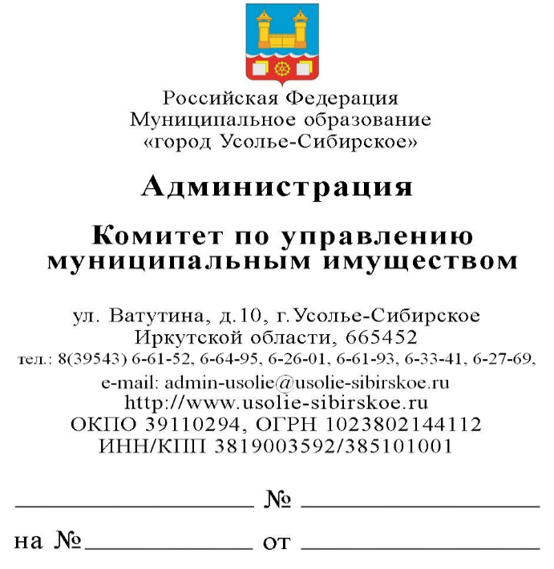
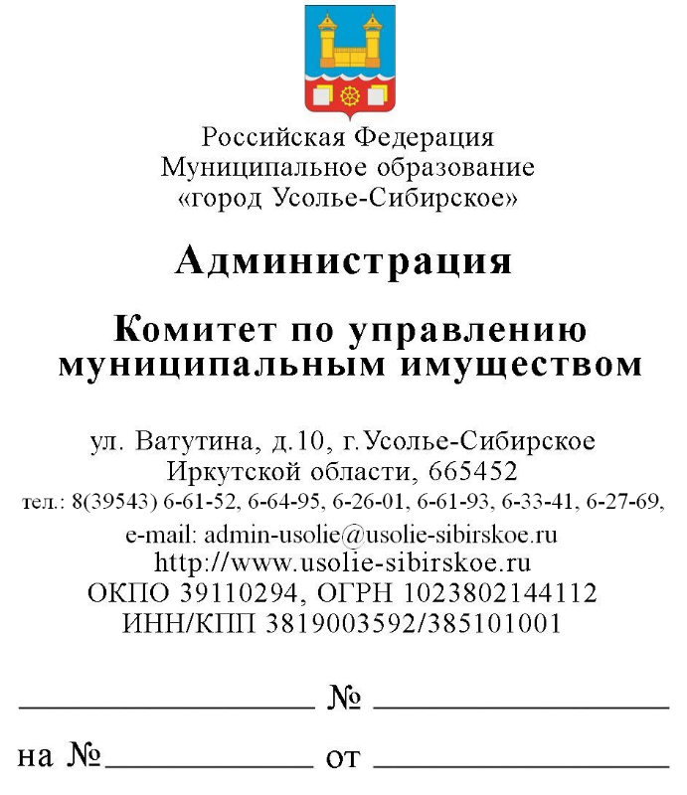
Газета «Официальное Усолье»

Комитет по управлению муниципальным имуществом администрации города Усолье-Сибирское просит опубликовать в ближайшем номере газеты «Официальное Усолье» объявление следующего содержания:

КУМИ АДМИНИСТРАЦИИ г. УСОЛЬЕ-СИБИРСКОЕ ИНФОРМИРУЕТ
О РЕЗУЛЬТАТАХ АУКЦИОНА ПО АРЕНДЕ ЗЕМЕЛЬНЫХ УЧАСТКОВ

На основании протокола заседания комиссии по проведению торгов на право заключения договоров аренды и купли-продажи земельных участков, находящихся в муниципальной собственности, а также земельных участков, государственная собственность на которые не разграничена, от 01.07.2019 года № 3, аукцион на право заключения договоров аренды земельных участков, назначенный на 03.07.2019 года, признан несостоявшимся по следующим лотам:
Лоту №1 Земельный участок с кадастровым номером 38:31:000004:990, расположенный по адресу: Российская Федерация, Иркутская область, г. Усолье-Сибирское, муниципальное образование «город Усолье-Сибирское», ул. Некрасова, з/у 1а/1, площадь – 6 878 м², разрешенное использование – строительная промышленность 6.6.
Начальная цена (размер ежегодной арендной платы) – 122 420,00 рублей (Сто двадцать две тысячи четыреста двадцать руб. 00 коп.).
- признать несостоявшимся,

Лоту № 2 Земельный участок с кадастровым номером 38:31:000007:702, расположенный по адресу Российская Федерация, Иркутская область, г. Усолье-Сибирское, муниципальное образование «город Усолье-Сибирское», ул. Трактовая, з/у 9а, площадь – 20 292 м², разрешенное использование – склады.
Начальная цена (размер ежегодной арендной платы) – 361 172,00 рублей (Триста шестьдесят одна тысяча сто семьдесят два руб. 00 коп.)
- признать несостоявшимся,
- заключить договор аренды земельного участка с Общество с ограниченной ответственностью «НапЛесПром» (заявка № 51 от 25.06.2019 года в 16-05 час.) по начальной цене (размер ежегодной арендной платы): 361 172,00 рублей (Триста шестьдесят одна тысяча сто семьдесят два руб. 00 коп.)

Председатель комитета М.Ш. Суханова

